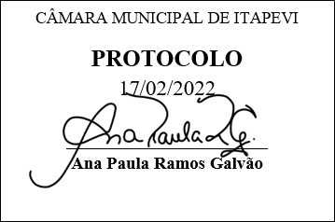
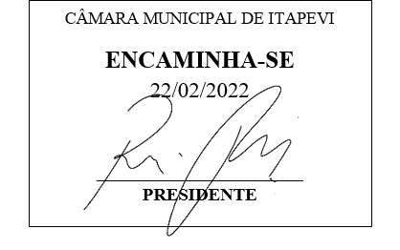
INDICAÇÃO Nº 1137/2022

Súmula: - Solicita providências do Executivo, junto a Secretaria de Infraestrutura e Serviços Urbanos, para que seja providenciada a instalação de duas lixeiras em pontos do Jardim Ruth.

INDICO à Mesa, na forma regimental vigente, seja oficiado ao Excelentíssimo Senhor Igor Soares Ebert, Prefeito Municipal, para que determine através da Secretaria de Infraestrutura e Serviços Urbanos, para que seja providenciada a instalação de duas lixeiras em pontos do Jardim Ruth.

Justificativa

Senhor Presidente: -
Senhores Vereadores: -
Senhoras Vereadoras: -

Trata-se de uma solicitação da comunidade, a instalação de lixeiras se faz necessária, para evitar o acúmulo de lixo e consequentemente a proliferação de ratos, e insetos nocivos à saúde e evitar as enchentes. Aguardamos um retorno, certos da costumeira compreensão de Vossa Senhoria, aproveitamos o ensejo para renovar votos de elevada estima e consideração.

Sala das Sessões Bemvindo Moreira Nery, 17 de fevereiro de 2022.

